nn.flatten 一个API
有两个参数start_dim和end_dim，默认值分别为1和-1
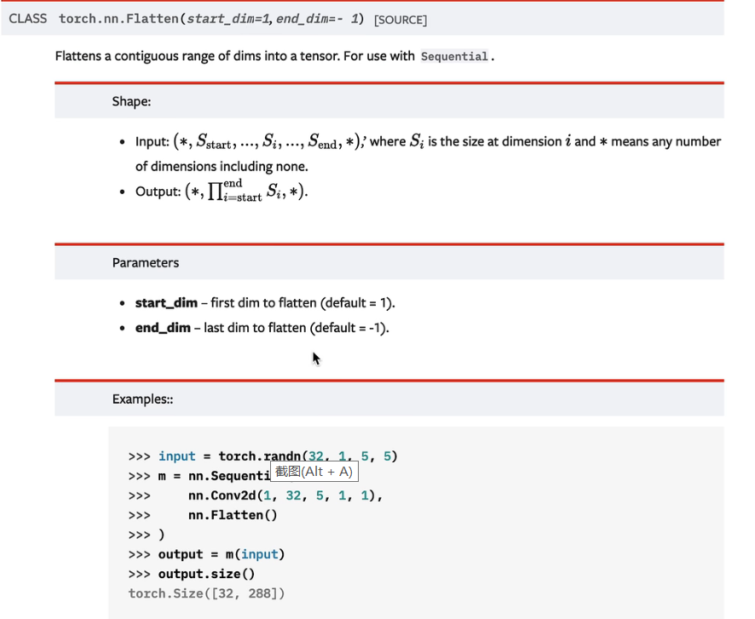

nn.linear 线性层
有两个参数in_feature和out_feature
in_features就是线性层所接受的特征输入大小
out_features就是线性层所输出的隐含层大小
下图中的参数bias=false，则公式中的b=0
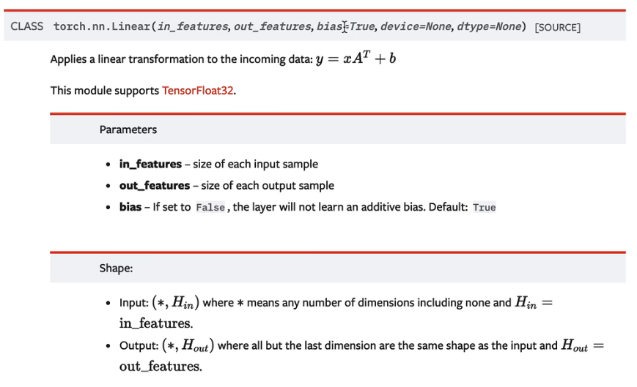

nn.ReLU 非线性层，非线性激活函数
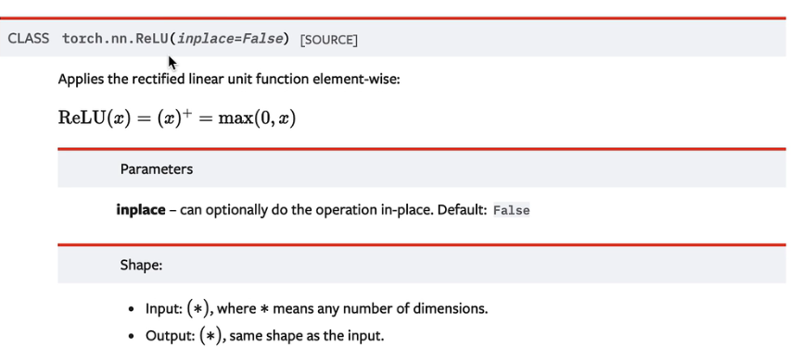

nn.Sequential 关于模块的有序容器
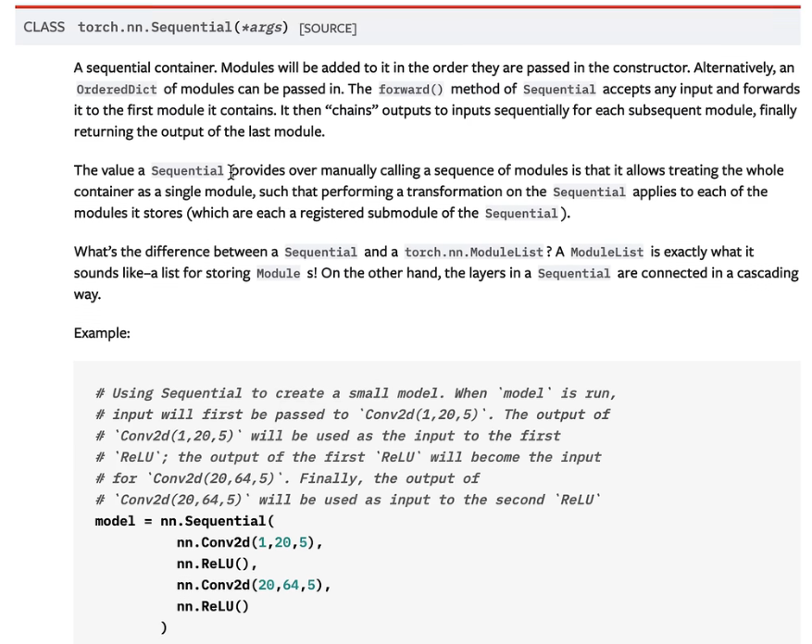

nn.softmax 指数后的归一化
